Как измерить длину рыбы. Рыбаку на заметку!
Мядельская межрайонная инспекция охраны животного и растительного мира напоминает, что Правилами любительского рыболовства (далее – Правила) установлена промысловая мера для отдельных видов рыбы при осуществлении любительского рыболовства.
Промысловая мера – минимальный размер рыбы, при достижении которого разрешается ее вылов. Длина рыбы определяется измерением расстояния от вершины рыла (при закрытом рте) до основания средних лучей хвостового плавника.
При любительском рыболовстве промысловая мера установлена для 13 видов рыбы:
- сиг чудский – 40 см;
- щука обыкновенная– 40 см;
- язь – 25 см;
- линь – 22 см;
- амур белый – 40 см;
- карп – 20 см;
- жерех – 34 см;
- чехонь – 24 см;
- судак – 40 см;
- сом обыкновенный – 70 см;
- налим – 36 см;
- голавль – 25 см;
- подуст обыкновенный – 22 см.
ДОПУСТИМЫЕ ОТСТУПЛЕНИЯ ОТ ПРОМЫСЛОВЫХ МЕР
В соответствии с Правилами при любительском рыболовстве разрешается вылов рыбы, не достигшей промысловой меры, по норме не более 20 процентов от количества выловленной рыбы каждого из видов, для которых установлена промысловая мера.
Это означает, что если в вашем улове, например, пять линей, то один из них может иметь длину менее 22 сантиметров. Остальные четыре линя должны быть длиной 22 сантиметра или более.
Вот собственно и все, что нужно знать и учитывать при определении промысловой меры длины рыбы в Беларуси при осуществлении любительского рыболовства. Призываем всех рыболовов неукоснительно соблюдать эти простые правила.
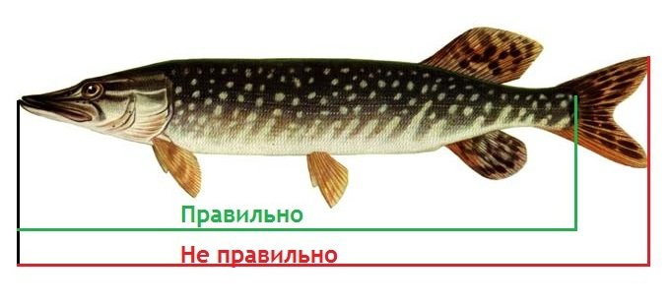
Мядельская МРИ

